3 день - поездка по родному краю!
Все мы разные, но мы вместе!
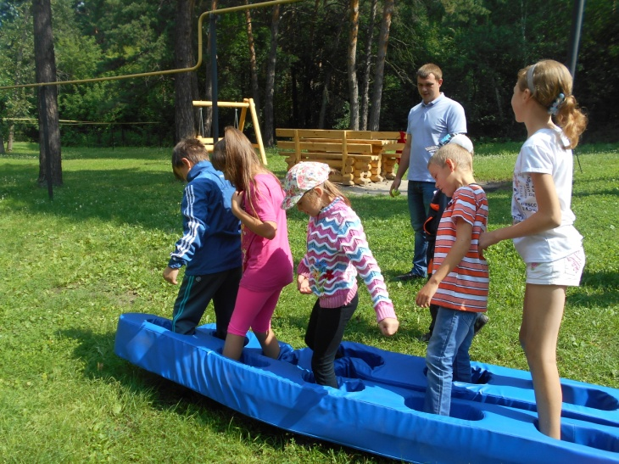  1,2 отряды в Синицынском бору | 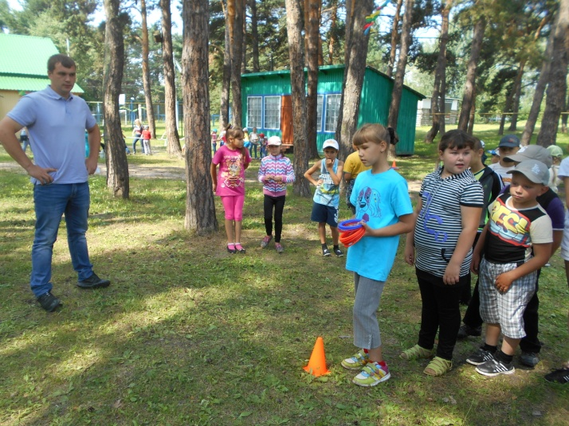
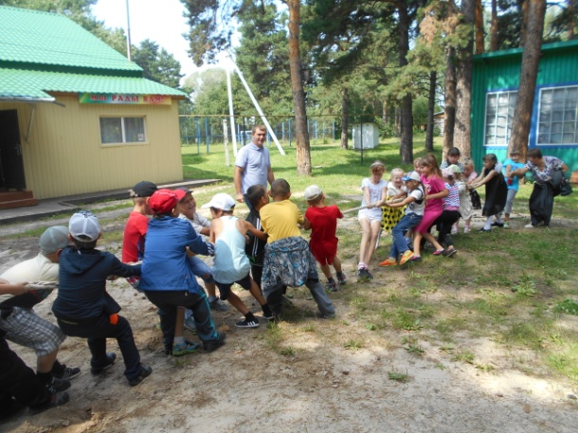 | 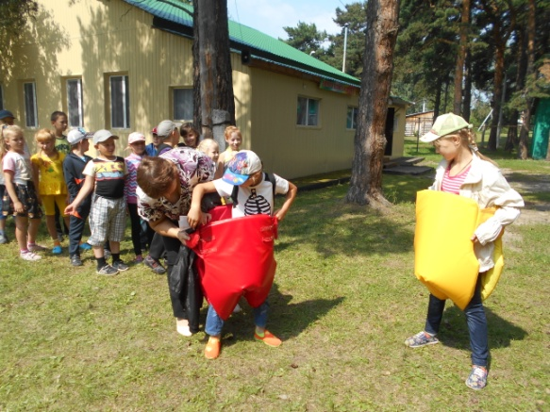
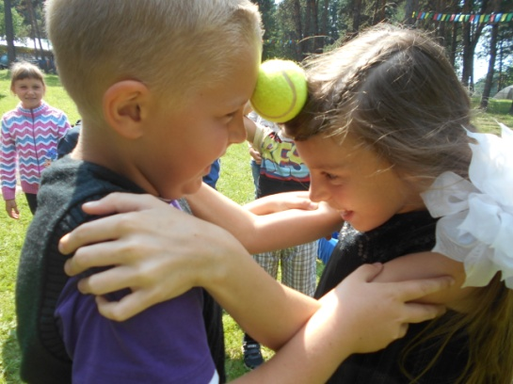 | А ребята из 3,4 отрядов готовятся к фестивалю талантов «Звездопад»  